关于西安市红会医院办公用纸采购项目的成交结果公告

一、项目编号：XCZX2025-0184
备案编号：ZCBN-西安市-2025-05456
二、项目名称：西安市红会医院办公用纸采购项目
三、成交信息
供应商名称：西安港华信息技术有限公司
供应商地址：陕西省西安市雁塔区绿地乐和城1号楼1单元
成交单价金额：349.20元（实际支付时按照成交单价及实际采购数量据实结算，最终支付的货物总金额不超过本包采购预算）
联系人：何亚男
联系电话：17788069703
四、主要标的信息
货物类
详见附件2
五、评审专家名单：刘晶晶、徐廷轶、景翠宁。
六、公告期限：自本公告发布之日起1个工作日。
七、其他补充事宜
1、本项目为非专门面向中小企业采购项目，中标服务商性质详见附件1。
2、本项目采用最低评价法，现依据市财函【2024】817号文件规定，成交供应商评审价格为314.28元。
3、请成交供应商于本项目公告期届满之日起，在西安市公共资源交易中心网站——企业端下载该项目电子版成交通知书，同时须前往西安市公共资源交易中心八楼提交纸质响应文件一正两副，内容与电子响应文件完全一致。
八、凡对本次公告内容提出询问，请按以下方式联系。
1.采购人信息
名 称：西安市红会医院
地 址：西安市南稍门友谊东路555号
联系方式：029-86520792
2.采购代理机构信息
名 称：西安市市级单位政府采购中心
地 址：西安市未央区文景北路16号白桦林国际B座
项目联系人：刘老师
电 话：029-86510029、86510365转分机80862

西安市市级单位政府采购中心
2025年12月23日

附件1：
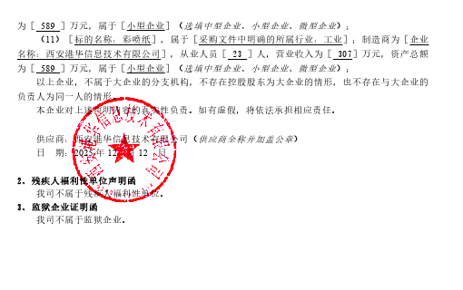
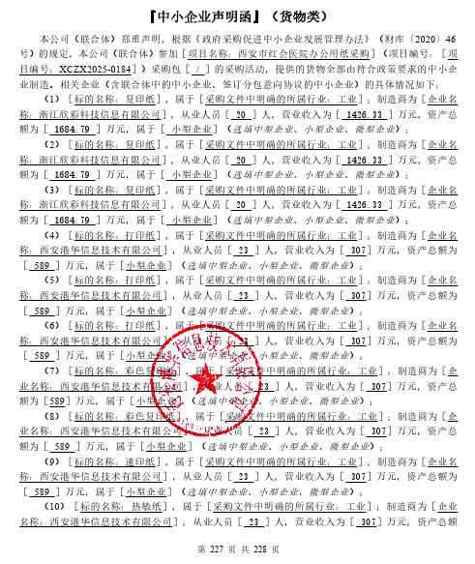

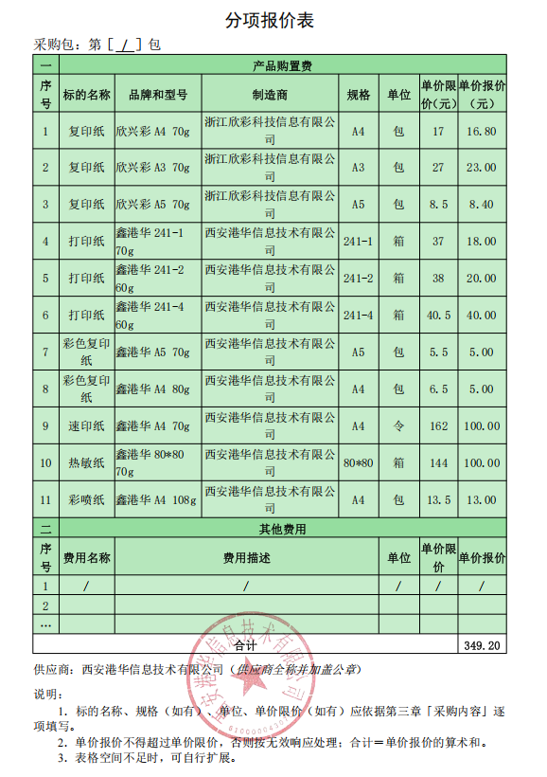
附件2

